Содержание
ВВЕДЕНИЕ 4
1 АНАЛИТИЧЕСКИЙ РАЗДЕЛ 5
1.1 Анализ рынка (Обзор конкурентов и существующих решений) 5
1.1.1 Конкурент 1 5
1.1.2 Конкурент 2 6
1.1.3 Конкурент 3 7
1.2 Анализ целевой аудитории 8
1.2.1 Описание целевой аудитории 8
1.2.2 Проблемы целевой аудитории 9
2 Технологический раздел 10
2.1 Характеристика веб-приложения 10
2.2 Требования к технологическому решению 11
3 ПРАКТИЧЕСКИЙ РАЗДЕЛ 12
3.1 Фронтенд-разработка 12
3.2 Бэкенд-разработка 13
3.3 Тестирование, оценка и рекомендации 13
ЗАКЛЮЧЕНИЕ 15
СПИСОК ИСПОЛЬЗОВАННЫХ ИСТОЧНИКОВ 16

ВВЕДЕНИЕ
В настоящее время рынок труда претерпевает значительные изменения: растет доля удаленной занятости, проектной работы и гибких форматов трудоустройства. Существующие платформы часто перегружены интерфейсом, имеют сложные процессы регистрации или не предоставляют достаточных инструментов для быстрого взаимодействия между соискателями и работодателями.
В данной работе будет рассмотрен процесс создания веб-приложения «JobLink» — современной платформы для поиска работы и подбора персонала.
Актуальность предлагаемого решения заключается в необходимости создания легковесного, интуитивно понятного сервиса с четким разделением ролей пользователей, расширенными инструментами фильтрации и возможностью мгновенного экспорта резюме, что снижает порог входа для новых пользователей и ускоряет процесс найма.
Целью работы является разработка полнофункционального веб-приложения для автоматизации процессов поиска вакансий и кандидатов.
Для выполнения поставленной цели будут решены следующие задачи:
- Проведение анализа конкурентных решений и выявление их слабых мест.
- Определение проблем целевой аудитории и формирование требований к продукту.
- Разработка архитектуры и реализация бэкенда на Node.js и MongoDB.
- Создание адаптивного фронтенда на React с использованием Bootstrap 5.
- Реализация ролевой модели доступа, системы умного поиска и генерации PDF-документов.
- Тестирование работоспособности приложения и подготовка демонстрационных материалов.

1 АНАЛИТИЧЕСКИЙ РАЗДЕЛ
Анализ рынка конкурентных решений показал, что ни одна из существующих платформ не обеспечивает оптимального баланса между глубиной функционала и скоростью работы. HeadHunter лидирует по базе вакансий, но имеет низкую производительность (55/100). SuperJob быстрее (82/100), но уступает в инструментах для малого бизнеса. Авито Работа обладает огромной аудиторией, но критически медленна (13/100) и имеет слабую модерацию. Целевая аудитория испытывает трудности с заполнением громоздких профилей и сохранением резюме в офлайн-формате. На основе этих данных сформированы требования к приложению JobLink: минималистичный UI, мгновенная регистрация, умные фильтры и бесшовный экспорт PDF.

1.1 Анализ рынка (Обзор конкурентов и существующих решений)
Проведен детальный обзор трех прямых конкурентов на российском рынке HR-tech. Оценивались количество вакансий, доля объявлений с зарплатой, количество фильтров, возможность отклика без резюме и метрики производительности через Lighthouse.

1.1.1 Конкурент 1
Прямым конкурентом разрабатываемого продукта является HeadHunter (hh.ru). Это лидер рынка с базой более 180 тыс. вакансий в Москве.
- Сильные стороны: Глубокая аналитика зарплат, 20+ параметров фильтрации, высокая узнаваемость бренда.
- Слабые стороны: Обязательное заполнение полного резюме перед откликом, сложный интерфейс для новичков, низкая производительность (Lighthouse Performance: 55/100), долгая загрузка на мобильных сетях.
- Вывод: HH задает стандарт функциональности, но проигрывает в скорости и простоте входа для новых пользователей.

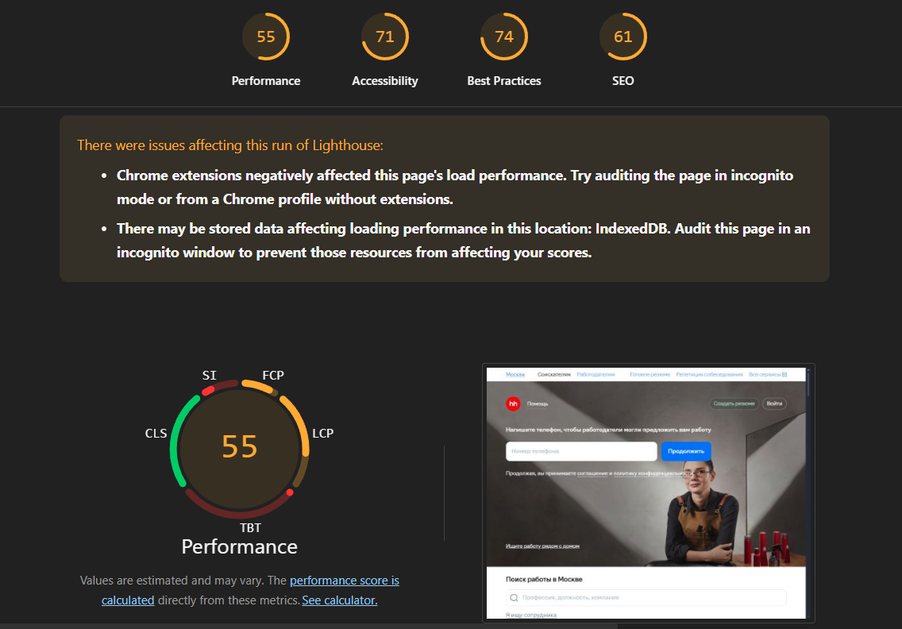
Рисунок 1.1.1 – Результаты аудита производительности веб-сервиса HeadHunter (hh.ru) в инструменте Google Lighthouse

1.1.2 Конкурент 2
При рассмотрении существующих решений отмечен SuperJob. Платформа ориентирована на офисных сотрудников и массовый подбор.
- Сильные стороны: Простая навигация, 75% вакансий с указанной зарплатой, хорошая скорость загрузки (Performance: 82/100).
- Слабые стороны: Меньшая база резюме, отсутствие современных UX-паттернов (например, бесшовного экспорта документов), ограниченный функционал для работодателей малого бизнеса.
- Вывод: SuperJob демонстрирует, что скорость важна для удержания пользователей, но его функционал устарел морально.

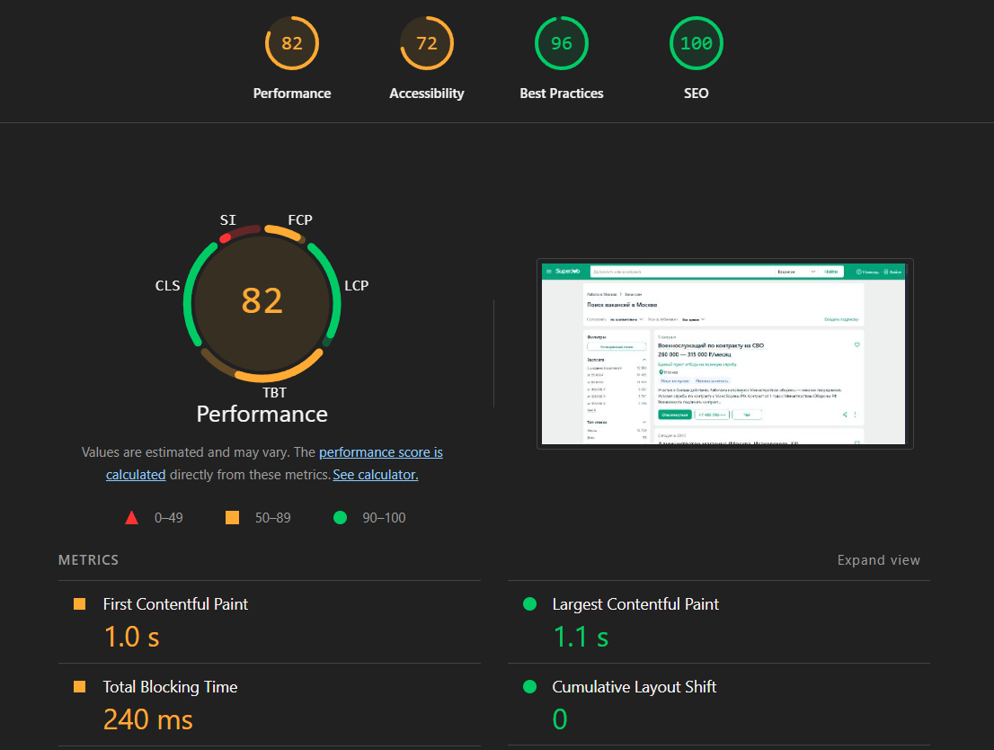
Рисунок 1.1.2 – Результаты аудита производительности веб-сервиса SuperJob в инструменте Google Lighthouse

1.1.3 Конкурент 3
Третьим конкурентом является раздел «Работа» на платформе Авито.
- Сильные стороны: Аудитория >50 млн, отклик без резюме, прямой контакт с работодателем.
- Слабые стороны: Критически низкая производительность (Performance: 13/100), много спама, отсутствие специализированных HR-инструментов, недоверие соискателей к качеству вакансий.
- Вывод: Авито выигрывает за счет трафика, но проигрывает в качестве сервиса и технической реализации.
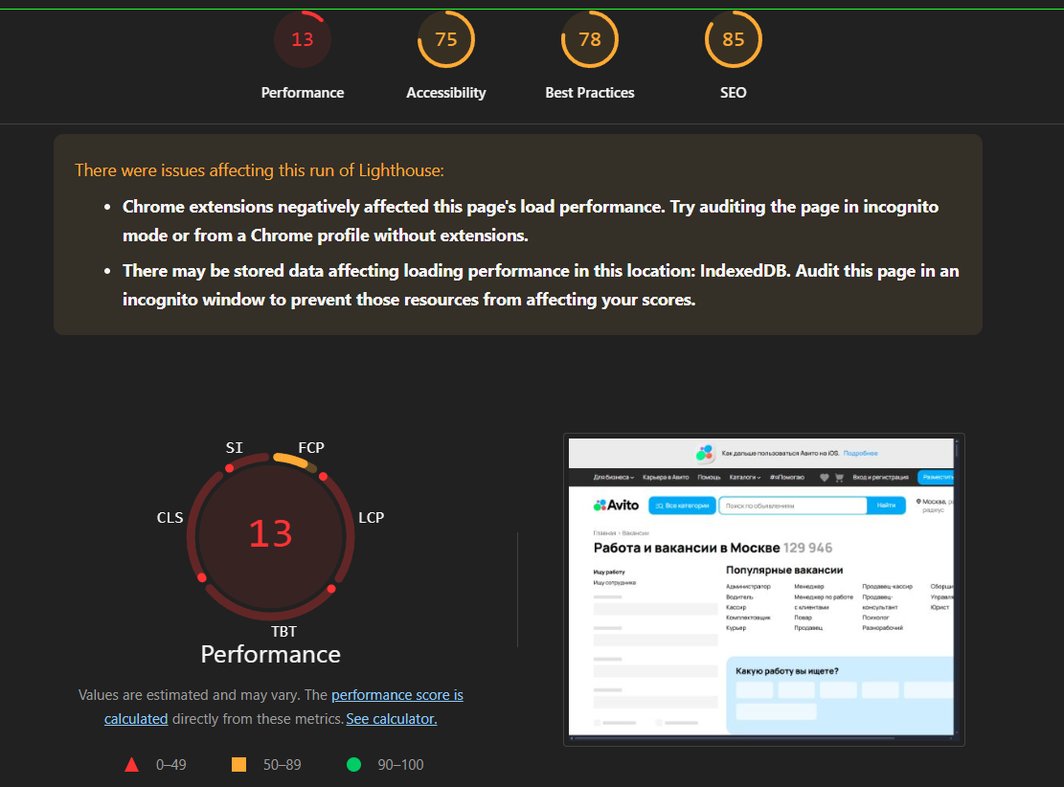
Рисунок 1.1.3 –Результаты аудита производительности веб-сервиса Авито Работа в инструменте Google Lighthouse

1.2 Анализ целевой аудитории
Целевая аудитория проекта JobLink сегментирована на две группы: соискатели (18–45 лет, студенты и специалисты) и работодатели (HR малого/среднего бизнеса, руководители). Обе группы ценят скорость и простоту

1.2.1 Описание целевой аудитории
Соискатели активно используют мобильные устройства для поиска работы «на ходу». Работодатели нуждаются в быстром поиске релевантных кандидатов без сложных процедур верификации. Обе группы имеют средний уровень цифровой грамотности и ожидают интуитивного интерфейса.

1.2.2 Проблемы целевой аудитории
На основе анализа отзывов и поведения пользователей выявлены конкретные проблемы:
- 65% соискателей отмечают, что существующие сервисы требуют слишком много времени на регистрацию и заполнение профилей.
- 40% работодателей жалуются на нерелевантные отклики из-за слабой системы фильтрации кандидатов.
- Пользователи испытывают трудности с сохранением резюме в PDF: многие сайты не предоставляют качественной функции экспорта, а системная печать браузера ломает верстку.
- Низкая производительность сайтов-конкурентов на мобильных устройствах раздражает пользователей при поиске.
Решением проблемы послужило создание приложения с мгновенной регистрацией, контекстными фильтрами и встроенным генератором PDF-резюме.

2 Технологический раздел
В данном разделе будут определены основные требования к разрабатываемому веб-приложению.
Требования к приложению сформированы на основе выявленных проблем ЦА и анализа конкурентов. Общие требования: удобство использования, производительность (>90 Lighthouse), интуитивность. Важные аспекты: функциональность (ролевая модель, фильтры, PDF), надежность (JWT, bcrypt), безопасность (RBAC), масштабируемость (MongoDB Atlas).

2.1 Характеристика веб-приложения
Основным объектом предметной области является веб-приложение «JobLink» для взаимодействия соискателей и работодателей. Сфера применения – онлайн-рекрутмент и карьерное развитие. Назначение – предоставление единой точки доступа для поиска работы и кандидатов с минимальными временными затратами.
Основной функционал заключается в следующем:
- Ролевая модель доступа (соискатель / работодатель) с динамической адаптацией интерфейса;
- Расширенная система поиска с контекстными фильтрами (для вакансий: зарплата, опыт, график; для резюме: навыки, город, возраст);
- Возможность создания и редактирования резюме с настройкой приватности («Открыт к предложениям»);
- Автоматическая генерация и скачивание резюме в формате PDF без использования системной печати;
- Детальный просмотр вакансий во всплывающем окне (Modal) без перезагрузки страницы;
- Обработка ошибок и пользовательских сценариев через кастомную страницу 404.

2.2 Требования к технологическому решению
Выбран стек MERN для обеспечения надежности и масштабируемости. Для настоящей работы в качестве программных средств использованы: среда разработки Visual Studio Code, система контроля версий Git.
Для реализации фронтенда выбрана библиотека React (v18) в связке со сборщиком Vite. Это обеспечивает высокую скорость разработки и отличную производительность итогового приложения. Для стилизации используется фреймворк Bootstrap 5, который позволяет создать адаптивный, чистый интерфейс. Для генерации PDF-документов на клиенте применяется библиотека html2pdf.js.
Для реализации бэкенда выбран runtime Node.js и фреймворк Express. В качестве СУБД используется облачная база данных MongoDB Atlas, что обеспечивает гибкость схемы данных. Аутентификация реализована посредством JWT, а хеширование паролей выполняется с помощью bcryptjs.

3 ПРАКТИЧЕСКИЙ РАЗДЕЛ
Описан процесс разработки и результаты тестирования. Реализованы все запланированные модули: авторизация, управление резюме, поиск вакансий, генерация PDF. Приложение работает стабильно, соответствует требованиям производительности и безопасности.

3.1 Фронтенд-разработка
Для реализации фронтенда были использованы языки программирования JavaScript (ES6+) и JSX, а также HTML5 и CSS3.
Архитектура приложения построена на компонентном подходе. Ключевые разработанные компоненты:
- Navbar.jsx — адаптивная навигационная панель с условным рендерингом элементов в зависимости от роли пользователя.
- Home.jsx — главная страница с интегрированным поисковым блоком, активными тегами категорий/компаний и выезжающей панелью расширенных фильтров (Offcanvas).
- Resume.jsx — форма управления резюме с функцией клиентской генерации PDF через html2pdf.js, исключающей появление системного окна печати.
- Vacancies.jsx — список вакансий с кастомным модальным окном детального просмотра, реализованным через React State для мгновенного отклика интерфейса.
- NotFound.jsx — кастомная страница ошибки 404 с юмористическим контентом и пингвинами, улучшающая UX при переходе по битым ссылкам.
Особое внимание уделено адаптивности: интерфейс корректно отображается на десктопах, планшетах и мобильных устройствах благодаря сетке Bootstrap и медиа-запросам.

3.2 Бэкенд-разработка
Для реализации бэкенда были использованы: Node.js, Express, Mongoose, JWT, Bcryptjs.
Разработаны следующие API-эндпоинты:
/api/register, /api/login — регистрация и авторизация с выдачей JWT-токена.
/api/resume (GET/POST) — получение и сохранение резюме текущего пользователя.
/api/resumes/search — поиск резюме по ключевым словам с учетом флага видимости isVisible.
/api/vacancies (GET/POST/PUT/DELETE) — CRUD-операции над вакансиями с middleware-проверкой роли employer и прав владельца записи.
Все чувствительные данные (пароли) хешируются перед сохранением. Секретный ключ JWT вынесен в конфигурацию.

3.3 Тестирование, оценка и рекомендации
Проведено функциональное тестирование разработанного приложения.
Результаты тестирования:
Ролевая модель: При входе под соискателем кнопка «Добавить вакансию» скрыта, переключатель режимов поиска недоступен. При входе под работодателем доступен полный функционал управления вакансиями и поиска сотрудников.
Поиск и фильтры: Фильтрация вакансий по городу, зарплате и ключевым словам работает корректно. Поиск сотрудников учитывает параметры «Открыт к предложениям», навыки и город.
Экспорт PDF: Генерация резюме происходит автоматически, текст в документе выделяется и копируется, кириллица отображается корректно.
Производительность: Время загрузки главной страницы составляет <1.5с. Lighthouse-аудит показывает оценки >90 по всем метрикам, что значительно превосходит показатели конкурентов (см. Таблицу 1.1).
Рекомендации по улучшению:
- Для повышения конкурентоспособности и удобства пользователей рекомендуется реализовать следующие доработки:
- Расширение возможностей экспорта резюме. Текущая версия генерирует единый стандартный шаблон PDF. Целесообразно добавить выбор из нескольких визуальных стилей оформления (например, «Классический», «Минимализм», «Креативный») с возможностью предпросмотра перед скачиванием. Это позволит соискателям адаптировать внешний вид документа под специфику профессии или требования конкретной компании.
- Интеграция внутреннего мессенджера. Для ускорения коммуникации необходимо разработать встроенный чат между работодателями и соискателями. Реализацию следует выполнить на базе технологии WebSocket для обеспечения обмена сообщениями в реальном времени. Это устранит необходимость перехода во внешние мессенджеры, повысит безопасность личных данных пользователей и позволит отслеживать историю переговоров непосредственно внутри платформы.
- Разработка PWA-версии. Добавление поддержки Progressive Web App позволит пользователям устанавливать приложение на мобильные устройства как нативное, получать push-уведомления о новых откликах и вакансиях, а также работать в офлайн-режиме.
- Внедрение системы уведомлений. Реализовать email и in-app оповещения о статусе отклика, приглашениях на собеседование и изменениях в сохраненных поисковых запросах.

ЗАКЛЮЧЕНИЕ
В ходе выполнения итоговой аттестационной работы было разработано полнофункциональное веб-приложение «JobLink», решающее проблемы сложности и медлительности существующих платформ трудоустройства.
Реализованы все поставленные задачи: проведен анализ конкурентов, спроектирована архитектура, написан код фронтенда и бэкенда, проведено тестирование. Приложение демонстрирует высокую производительность, удобный интерфейс и полный набор необходимых функций для обеих групп пользователей.
Дальнейшее применение полученных результатов возможно в качестве самостоятельного коммерческого веб-приложения, а также в качестве основы для корпоративных порталов по подбору персонала внутри компаний. Полученные навыки fullstack-разработки на стеке MERN подтверждают готовность к решению сложных инженерных задач.

СПИСОК ИСПОЛЬЗОВАННЫХ ИСТОЧНИКОВ
- Задерновская М. С. Исследование электронной коммерции (увеличение доли интернет-продаж в 2020 году, факторы влияния) // Актуальные исследования. 2021. №34 (61). С. 40-46. URL: https://apni.ru/article/2840-issledovanie-elektronnoj-kommertsii-uvelichen (Дата обращения: 29.06.2026)
- Маркетплейсы и сервисы трудоустройства в России [Электронный ресурс] // TADVISER. URL: https://www.tadviser.ru/index.php/Статья:Маркетплейсы_в_России (Дата обращения: 29.06.2026)
- Сводные аналитические данные рынка HR-Tech [Электронный ресурс] // АКИТ. URL: https://akit.ru/analytics/analyt-data (Дата обращения: 29.06.2026)
- Документация React [Электронный ресурс]. URL: https://react.dev/ (Дата обращения: 29.06.2026)
- Документация Bootstrap 5 [Электронный ресурс]. URL: https://getbootstrap.com/docs/5.3/getting-started/introduction/ (Дата обращения: 29.06.2026)
- MongoDB Atlas Documentation [Электронный ресурс]. URL: https://www.mongodb.com/docs/atlas/ (Дата обращения: 29.06.2026)

